Struts2_day03

上节内容
1 结果页面配置
（1）全局结果页面
（2）局部结果页面

2 result标签type属性
（1）type属性作用：如何到路径里面（转发或者重定向）
（2）type属性值
* 默认值做转发，dispatcher
* redirectAction：重定向其他action里面

3 action获取表单数据
（0）ActionContext、ServletActionContext
（1）模型驱动（重点）
（2）属性封装
（3）表达式封装

4 action操作域对象
（1）使用ServletActionContext类操作
（2）使用ActionContext类操作

5 封装数据到list集合或者map集合

Struts2框架三部分：
（1）action操作
（2）值栈
（3）拦截器

今天内容
1 ognl概述
（1）ognl本身不是struts2一部分，经常和struts2一起使用，操作值栈

2 ognl入门案例
（1）<s:property value=”ognl表达式”/>

3 什么是值栈
（1）类似于域对象
（2）值栈使用范围，action范围，类似于request域对象
（3）Servlet和Action区别
* servlet是单实例对象，action是多实例对象

4 如何获取值栈对象
（1）使用ActionContext获取

5 值栈内部结构
（1）root是list集合
（2）context是map集合

6 向值栈放数据
（1）s:debug标签
（2）向值栈放字符串
（3）向值栈放对象
（4）向值栈放list集合
* 三种方式
** 调用值栈set方法
** 调用值栈push方法
** 定义变量，生成get方法

7 从值栈获取数据
（1）从值栈获取字符串
（2）从值栈获取对象
（3）从值栈获取list集合
* 使用struts2标签+ognl表达式
** <s:property value=”ognl”/>
** 获取值栈list集合数据 <s:iterator value=”” var=””>

8 为什么EL表达式获取值栈数据
（1）底层增强request里面getAttribute方法

9 ognl表达式 #、%、$使用
（1）#使用
* 获取context里面数据

1 OGNL概述和入门
1 web阶段学习过el表达式，使用jsp页面中，在jsp页面中使用el表达式获取域对象里值

2 ognl也是一种表达式，比el表达式功能更加强大
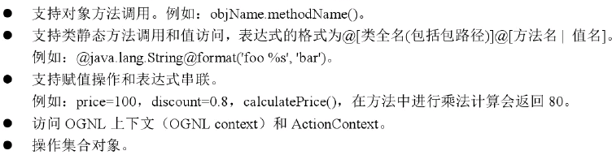
（1）ognl在实际应用中，使用在struts2框架里面，经常在struts2框架里面使用ognl表达式 操作值栈

（2）ognl入门
* 这个功能本身没有实际意义，ognl表达式如何和struts2框架一起使用
<s:property value=”ognl表达式”/>
* 要在struts2框架使用ognl表达式，一般和struts2框架标签库一起使用
** 引入标签库
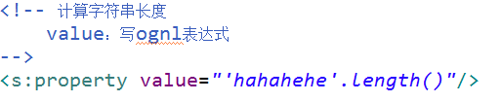

3 ognl和struts2框架关系
（1）ognl本身不是struts2框架一部分，单独项目，经常和struts2框架一起使用操作值栈

4 ognl操作要素

2 什么是值栈
1 web阶段学习过域对象，使用域对象存值和取值
（1）在servlet里面把数据放到域对象里面，跳转到jsp页面中，在jsp页面中使用el表达式获取域对象里面值
（2）做客户列表功能例子

2 现在struts2阶段使用action，在action里面把数据放到域对象里面，跳转到页面中，使用el表达式获取域对象里面值

3 在struts2里面提供自己存储机制，是值栈
（1）值栈类似于学习的域对象，存值和取值
（2）在struts2阶段，在action除了可以把数据放到域对象之外，还可以把数据放到值栈里面，跳转到jsp页面中，使用ognl表达式+struts2标签获取值栈数据

4 值栈存储位置
（1）Servlet和Action区别
* Servlet默认在第一次访问时候创建，创建一次，单实例对象
* Action在访问时候创建，创建多次
** 每次访问action时候，都会创建action对象，多实例对象

（2）action多实例演示
* 生成action无参数构造方法
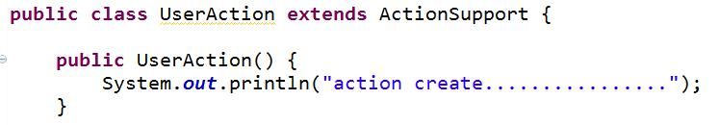
* 每次访问action，action无参数构造执行，证明多实例对象

5 栈特点：
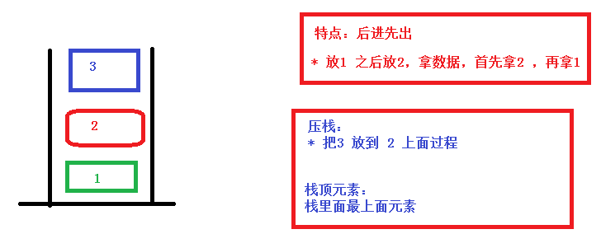

（1）特点：后进先出
（2）压栈操作
（3）栈顶元素

6 值栈存储基本位置
（1）每次访问action时候，都会创建action对象，在每个action对象里面都有值栈对象
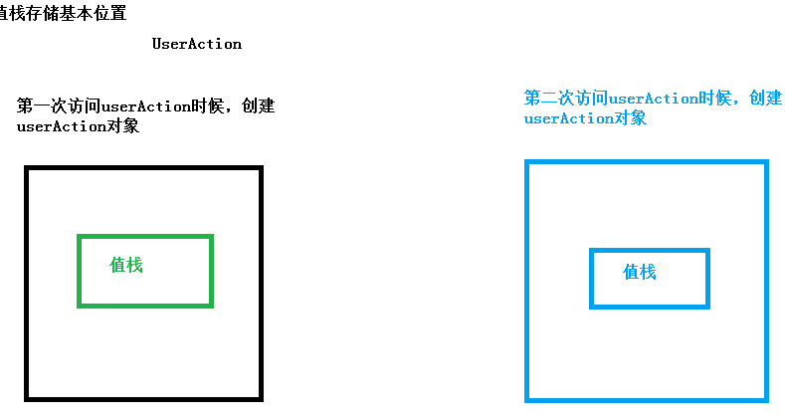

3 获取值栈对象
1 值栈对象存值于每个action对象里面，所以在action获取到值栈对象

2 在action里面封装对象ActionContext，使用ActionContext可以获取值栈对象（常用）
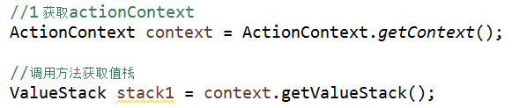
//获取对象
ActionContext context = ActionContext.getContext();
//调用方法获取值栈对象
ValueStack stack1 = context.getValueStack();

3 验证每个action对象里面只有一个值栈对象
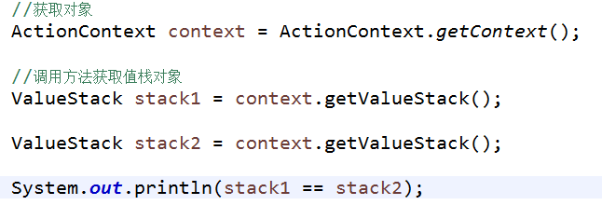

4 通过request方式获取值栈对象
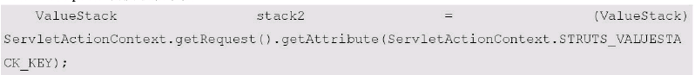

5 值栈内部结构
1 值栈分为两部分：
（1）root是list集合
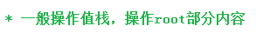

（2）context是map集合
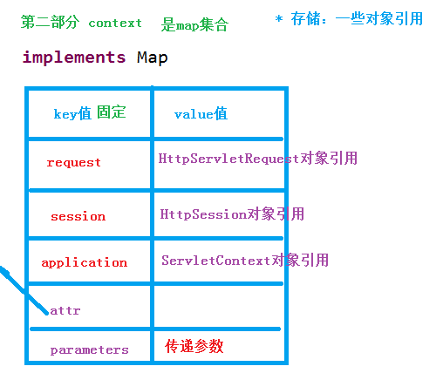

2 struts2里面标签 s:debug，使用这个标签可以查看值栈结构和存储值
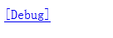
（1）点击超链接查看结构

3 通过action跳转到页面，使用debug标签查看到栈顶元素是 action引用
（1）值栈结构总结：
* 在每个action对象里面有一个值栈对象
* 在值栈对象里面有action对象引用

6 向值栈放数据
1 在action里面可以向值栈中放数据值栈，在jsp页面获取到值栈里面数据

2 在action向值栈放数据有 三种 方式
第一种 获取值栈对象，调用值栈对象里面的set方法
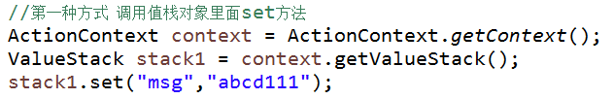
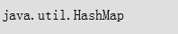

第二种 获取值栈对象，调用值栈对象里面的push方法
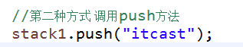
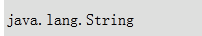

第三种 在action定义变量，生成变量get方法
/**
* 向值栈放数据第三种方式
* @author asus
*
*/
public class ValueStackDemoAction extends ActionSupport {

//定义变量
private String username;
//生成get方法
public String getUsername() {
return username;
}

public String execute() throws Exception {
//向值栈数据设置值
username = "abcdewwww";

return "valuestackdemo";
}
}
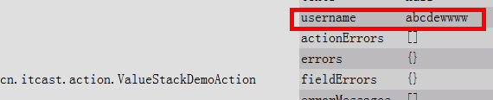

7 向值栈放对象
1 之前使用域对象时候，经常向域对象里面放对象数据，放list集合数据
现在可以向值栈里面放对象和list集合
/**
* 向值栈放对象
*/
public class ObjectAction extends ActionSupport {

//1 定义变量
private User user = new User();

//2 生成get方法
public User getUser() {
return user;
}

public String execute() throws Exception {
//3 设置值栈user对象里面值
user.setUsername("lilei");
user.setPassword("123456");
user.setAddress("美国");

return "object";
}
}

8 向值栈放list集合
/**
* 向值栈放list集合
* @author asus
*
*/
public class ListAction extends ActionSupport {

//定义变量
private List<User> list = new ArrayList<User>();

//get方法
public List<User> getList() {
return list;
}

public String execute() throws Exception {
//向值栈list中设置值
User user1 = new User();
user1.setUsername("lilei");
user1.setPassword("123456");
user1.setAddress("美国");

User user2 = new User();
user2.setUsername("韩梅梅");
user2.setPassword("123456");
user2.setAddress("朝鲜");

list.add(user1);
list.add(user2);

return "list";
}
}

9 从值栈获取数据
1 在action里面把数据放到值栈里面，在jsp页面中获取值栈数据

2 使用struts2的标签+ognl表达式获取值栈数据
（1）<s:property value=”ognl表达式”/>

9.1 获取字符串
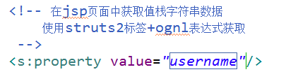
<!-- 获取值栈字符串值 -->
<s:property value="username"/>
（1）根据username找到action对应get方法，把值栈里面username值返回

9.2 获取对象
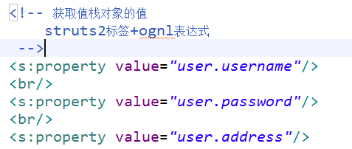
<!-- 获取值栈对象里面的值
user: 找到user对应get方法返回user对象
-->
<s:property value="user.username"/>
<s:property value="user.password"/>
<s:property value="user.address"/>
（1）user根据user找到对应getUser方法，把user对象返回
（2）user.username: 到user对象里面找到username对应get方法，把username值返回

9.3 获取list集合
第一种方式：
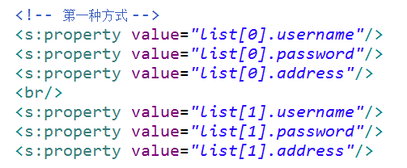
<!-- 第一种方式获取 -->
<s:property value="list[0].username"/>
<s:property value="list[0].password"/>
<s:property value="list[0].address"/>
<br/>
<s:property value="list[1].username"/>
<s:property value="list[1].password"/>
<s:property value="list[1].address"/>

第二种方式：
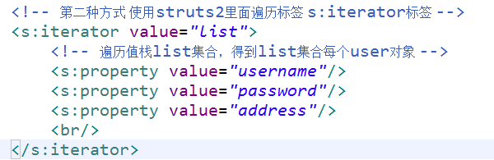
<hr/>
<!-- 第二种方式 使用s:iterator
类似于jstl里面foreach标签

<c:forEach items="${list}" var="user">
${user.username}
-->
<s:iterator value="list">
<!-- 遍历list集合，得到list集合每个对象 -->
<s:property value="username"/>
<s:property value="password"/>
<s:property value="address"/>
<br/>
</s:iterator>

第三种方式：
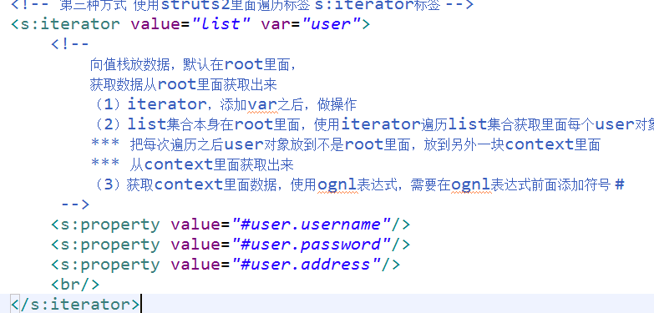
<!-- 第三种方式 使用s:iterator
如何做：现在值栈里面list集合在root里面，使用iterator标签，添加var之后，做操作：
把list集合做遍历，把每次遍历出来user对象放到另外context里面
如果写ognl表达式默认获取root里面数据
获取context里面数据，在ognl之前添加符号 # -->
<s:iterator value="list" var="user">
<s:property value="#user.username"/>
<s:property value="#user.password"/>
<s:property value="#user.address"/>
</s:iterator>
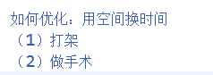

1 使用的域对象有范围，值栈有使用范围的，范围很小的，是action范围
（1）类似于request域对象范围

2 jsp注释问题
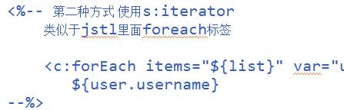

10 EL表达式获取值栈数据
1 在action里面把数据放到值栈里面，在jsp页面中使用ognl表达式+struts2标签获取，在jsp页面中可以使用el表达式获取值栈数据
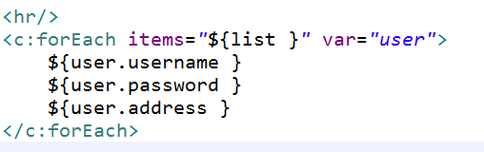

2 为什么
（1）el在jsp页面中获取域对象里面值，不能直接获取值栈数据
（2）底层做方法增强
（3）底层增强HttpServletRequest对象里面的getAttribute方法
（4）增强逻辑：
* 从request域获取值，如果可以获取到，把值返回
* 如果从request域不能获取到值，获取值栈对象，从值栈里面把值获取出来，把获取出来的值放到request域里面

3 源代码

4 如果把数据放到域对象里面，使用el表达式获取
如果把数据放到值栈里面，使用ognl表达式获取

11 OGNL的#、%使用

#使用
1 获取值栈context里面数据
（1）在action里面向request对象里面放值，在页面中获取值
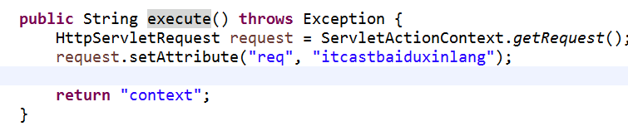
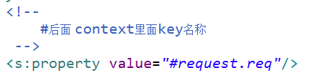

2 和struts2里面表单标签使用（第四天演示）

%使用
1 %和struts2里面表单标签一起使用，让写的ognl作为表达式执行

2 $
（1）在配置文件中使用$获取值栈数据

12 练习-把列表改造值栈
1 把返回list集合放到值栈里面
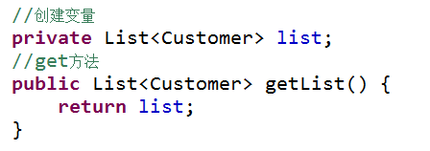

2 在jsp页面获取值栈数据
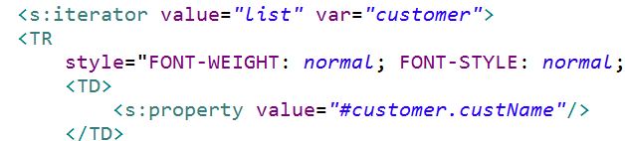

13扩展
1 过滤链
（1）什么是过滤器
（2）过滤链：
一个请求可以有多个过滤器进行过滤，每个过滤器只有做放行操作，才能到下一个过滤器
